文件编号：NCI0811-SE02-T01

SVG平台V3.0
需求规格说明书

撰 写 人： 俞翔
编写时间： 2008-10-10
部门名称： 研究中心
审 核 人：
审核时间：



修订记录

*A – 增加 M –修改 D –删除
版本 | 日期 | 图或表或章节号 | A  M  D | 标题或简要描述 | 变更申请号 | 修订者 | 批准者
1.0 | 2008-10-9 | 全部 | 新建 |  |  | 俞翔
1.1 | 2008-10-14 |  | M | 评审修改 |  | 周慧明
2.0 | 2008.10.20 |  | M | 评审修改完毕，评审通过 |  | 俞翔
2.01 | 2008.10.29 | 4.2.1.25  4.2.1.26 | A | 新增业务系统交互接口 |  | 周慧明
2.02 | 2008.11.18 | 3.1.2.11 | A | 新增基础绘图需求 |  | 周慧明
2.03 | 2008.11.18 | 3 | M | 补充需求关联 |  | 周慧明
2.04 | 2008.11.21 | 3.5.2.10 | A | 新增图元发布 |  | 周慧明
2.05 | 2008.12.1 | 3.1.1  3.1.2.3 | D | 删除APPLET开发  删除表格绘制功能 |  | 周慧明

目 录

1 引言 1
1.1 目的 1
1.2 文档约定 1
1.3 预期的读者和阅读建议 1
1.4 定义、首字母缩写词和缩略语 1
1.5 参考资料 2
2 需求概述 3
2.1 系统的范围和目标 3
2.2 角色及其特征 4
2.3 关键角色需求 4
2.4 运行部署环境 4
2.5 业务关键场景 5
2.5.1 新建业务模型图 5
2.6 UI界面需求 5
2.7 设计和实现上的限制 6
3 系统功能需求 6
3.1 [DRAW]基础绘图层 7
3.1.1 [DRAW-020]图形编辑器 7
3.2 [GPM]图元对象管理层 10
3.2.1 [GPM-010]业务模型 10
3.2.2 [GPM-020]图元绘制 10
3.2.3 [GPM-030]模板绘制 12
3.2.4 [GPM-040]图元应用 14
3.2.5 [GPM-050]模板应用 14
3.3 [BOO]业务对象操作层 15
3.3.1 [BOO-010]业务建模 15
3.3.2 [BOO-020]拓扑关系 16
3.3.3 [BOO-030]拓扑分析应用 17
[SYSS]系统支持层 18
3.4 18
3.4.1 [SYSS -020]Web管理 18
3.5 [SYSI]系统接口层 21
3.5.1 [SYSI -010]内部接口 21
4 外部接口需求 32
4.1 硬件接口 32
4.2 软件接口 32
4.2.1 向外提供的接口(外部系统访问本系统) 32
5 其他非功能性需求 39
5.1 软件质量属性 39
5.2 性能需求 39
5.3 安全性需求 40
5.3.1 在操作级别的安全性 40
5.3.2 在系统级别的安全性 40
5.4 可用性需求 40
5.5 可靠性需求 40
6 附件 40
6.1 清单列表 40

需求规格说明书

引言

目的
编写此文档的目的是定义了SVG图形服务平台V3.0业务需求内容，为后期的设计及实现阶段的工作形成基础指导。

文档约定
本文档的命名、字体、排版及说明方式均遵循杭州新世纪信息技术股份有限公司相关规范。
功能需求的优先级可细化为：最高级、高级、中级、低级、暂缓，表示需求在迭代过程中需要考虑的次序。

预期的读者和阅读建议
系统的最终用户、分析设计人员、开发人员、测试人员等。
系统最终用户根据该文档确定系统的最终功能，以验证最终系统是否符合企业业务规则。
分析人员根据该文档对系统进行概要设计和详细设计。
开发人员根据该文档理解概要设计和详细设计，并进行编码。
测试人员根据该文档来验证最终系统实现是否正确，并且根据该文档编写测试用例。

定义、首字母缩写词和缩略语
缩略语 | 定义
SVG | Scalable Vector Graphics，
图元 | 仅以基础图形构成的组合图形
模板 | 以基础图形、图元和其他模板构成的组合图形
业务模型图 | 支持业务的，带有模型定义的图形
绘图模式 | 专指SVG编辑器可以进行绘图的模式
浏览模式 | 专指SVG浏览器进行建模和业务发起的模式，该模式下不能对图形进行变化。

参考资料
- 需求开发过程定义.doc
- P16 需求开发.doc

需求概述

系统的范围和目标
SVG图形服务平台V3.0主要目的是构建围绕图形业务建模为主体，拥有丰富二次开发接口的基础图形扩展平台。各事业部可以通过本平台进行基于图形的方式协助业务系统进行补充及扩展。
结合平台的通用性和服务性原则，可以将目标归纳成以下六点：
- 提供通用的图形编辑软件：由于图形编辑功能在各个行业的差别并不是很大，平台只需要提供一个类似visio模式的编辑器软件，提供方便快捷的绘制功能即可。V2.0中已基本实现本功能，需要在V3.0中对功能进行优化。
- 提供统一的图档管理系统：将图形的保存，从SVG图形到JPG图形都采用统一的管理系统进行存储和提取，可以较大程度的减少二次开发人员在这方面的投入。同时采用增量式的版本控制，实现多人协作绘图等功能。
- 提供快捷的业务衔接方式：基于动态配置加载的模式，允许业务开发人员，将行业业务通过二次开发方式和编辑器、浏览器无缝衔接。
- 提供完善的二次开发接口：从图档调用、编辑器调用及业务衔接均提供二次开发接口，提高业务开发人员的开发效率。通过在服务器端接口适配器的使用，允许将业务系统的接口及内容转换成平台所需格式进行使用，并能够将平台信息反馈给业务系统。
- 提供通用的建模过程：对于图形的模型化，从最基础的连接线、图元到复杂的模板、业务模型图都允许进行业务模型的绑定和创建实例的操作。平台可以根据模型信息查询模型所具备的属性、动作等基础模型内容，可以根据实例数据进行基于业务模型约定的动作等，从而实现图形业务建模、图形驱动业务。
- 提供通用的拓扑分析模型：基于业务模型化的建立，可以从业务模型图上根据模型实例化数据，提取拓扑关系。拓扑关系可以与业务系统进行双向交互。平台自身不负责进行拓扑分析，提交至业务系统进行拓扑分析，并在业务系统返回的分析结果上进行基于图形的显示。
对于SVG图形服务平台V3.0的应用，可以在公司内部针对行业客户进行业务价值的挖掘，寻找出新的利润增长点；同时也有助于扩展各事业部的业务模式扩展。
在公司外部的应用，能够有效的提升行业应用层次，提高客户的软件体验。

角色及其特征
角色名称 | 主要特征 | 备注说明
管理员 | 具有系统管理权限 | 允许通过WEB对数据库进行直接操作
业务操作员 | 普通业务操作人员，仅从图形发起业务
绘图员 | 具有绘图权限，包括图元绘制、模板绘制、业务模型图绘制
业务开发人员 | 采用二次开发接口进行业务开发

关键角色需求
管理员的需求主要为系统支持层部分。
业务操作员的需求主要为业务应用操作层部分。
绘图员的需求包括基础会图层、图元对象管理层、业务对象操作层三大部分。
业务开发人员的需求主要为系统接口层部分。

运行部署环境
本平台同时支持C/S和B/S架构，可以通过平台服务与多个业务系统进行连接，达到一个图形平台支持多业务系统的效果。
大致的部署模式如下图：
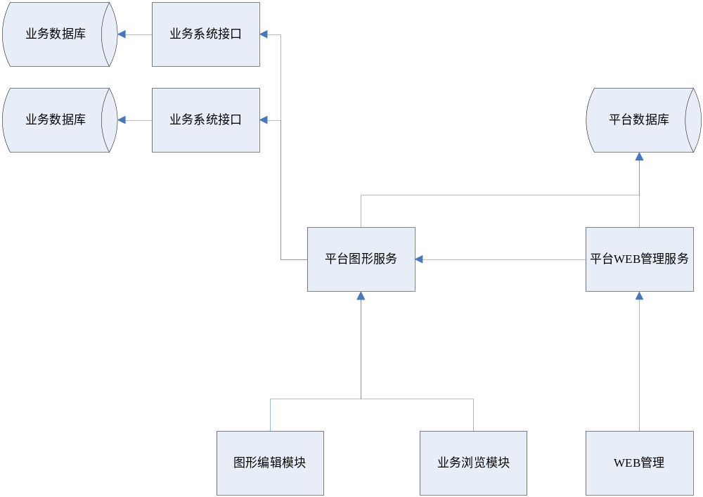
由于本平台采用JAVA技术开发，对于软件操作系统相对要求不大，WINDOWS XP以上系统都能满足使用，对于JAVA环境的要求则要求在JRE1.5以上版本使用。
由于图形资源相对消耗比较大，一般一个CLIENT进程或WEB浏览器进程需要占用70M以上内存，则硬件运行环境需要采用512M以上内存才能顺畅运行。

业务关键场景

新建业务模型图
业务模型图本身即为一种业务模型的体现，是可以具有现实意义的模型，也可以是一个纯的抽象意义的模型。
新建业务模型图即为对业务模型图所支持的业务模型的实例化过程。当业务模型图实例化完成后才能对业务模型图进行绘图及图元(模板)的实例化操作。
新建业务模型图分为两种情况，第一种为图模型实例不存在需要重新建立实例，第二种为图模型实例存在则查询实例并进行绑定。
新建业务模型图的第一种情况新建实例分为以下几个步骤：
- 根据业务模型图的种类定义获取绑定的业务模型信息；
- 根据业务模型信息向服务器请求业务模型属性信息；
- 服务器端接收到请求后，根据预设的模型查询接口，向业务系统请求该业务模型的属性信息，如获取成功则重组数据内容，返回客户端，如获取失败，则返回客户端错误信息；
- 客户端获取错误信息则提示错误信息，退出；
- 客户端获取到业务模型属性信息，则根据返回结果生成实例化显示界面，提交操作员录入属性信息；
- 操作员录入属性信息完毕后，提交服务器创建实例；
- 服务器端接收到创建请求后，根据预设的模型创建接口，向业务系统发起实例创建的请求，并将返回的结果转换后返回客户端；
- 客户端如接收到成功信息，则进行图与模型实例的绑定，将模型实例关键信息保存在图中。

新建业务模型图的第二种情况绑定实例分为以下几个步骤：
- 根据业务模型图的种类定义获取绑定的业务模型信息；
- 根据业务模型信息向服务器请求该业务模型实例信息；
- 服务器端接收到请求后，根据预设的模型实例查询接口，向业务系统请求该业务模型实例的清单，如获取成功则重组数据内容，返回客户端，如获取失败，则返回客户端错误信息；
- 客户端获取错误信息则提示错误信息，退出；
- 客户端获取到业务模型实例清单信息后，则根据返回结果生成显示界面，提交操作员进行选择绑定；
- 操作员选中业务模型实例，则进行图与模型实例的绑定，将模型实例关键信息保存在图中。

UI界面需求
对于WEB界面应用公司软件产品的一贯模式，本文对于功能的描述基于以下基本界面结构：
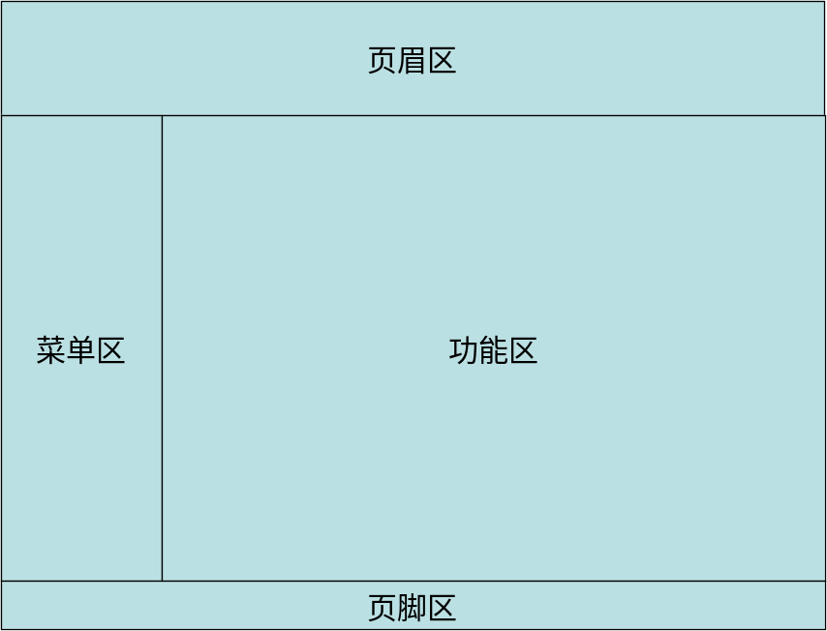
纯浏览模式的WEB SVG展示则需要指定区域的满屏显示效果。

设计和实现上的限制
由于考虑到平台的通用性及扩展性，需要将平台的客户端和服务器端均开发成模块组件化软件结构，由统一的主引擎负责调用及协调各业务包。包括图形数据库在内的业务信息均与图形信息分离处理及储存，用来保证数据的独立性及平台的扩展性。
平台软件模块体系结构如下图：
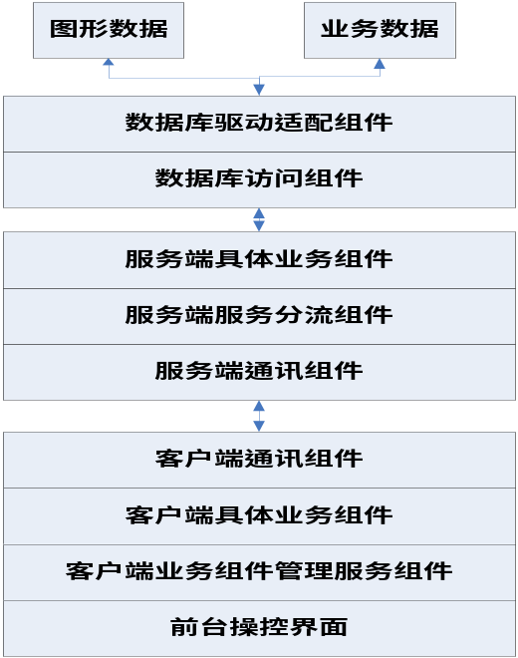

系统功能需求
SVG图形服务平台V3.0的软件需要分为六个层次，如下图：
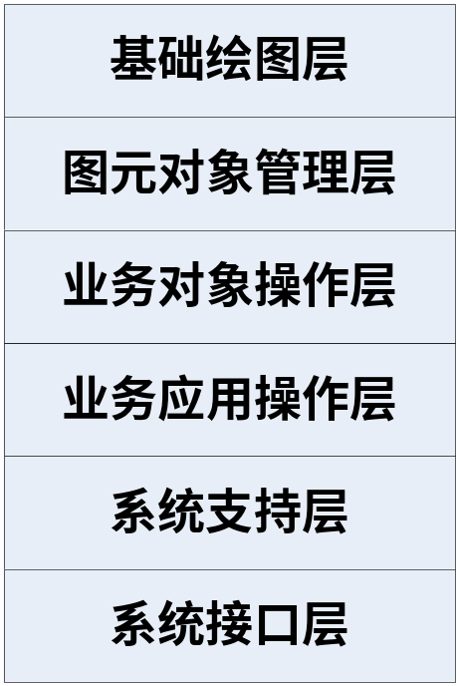

[DRAW]基础绘图层

[DRAW-020]图形编辑器

[DRAW-020-001]提高图形显示速度
- 需求描述
目前2.0版本中，图形显示，尤其是刷新后的显示较慢，当图上具有过多的图形时，整图显示比较费时，需要提高图形显示速度。
- 需求分析
当图上的图形品种或数量过多时，在初始化显示或变化显示的过程中，速度相对滞后，需要通过技术手段来加快显示的速度。
需仔细研究java2d和batik的绘图机制，以及glips本身对图像刷新的处理。
可通过以下几个方式来提高性能：
1、数字签名+修改jvm内存大小（jvm参数存放注册表，难以找到）；
2、提升JRE版本（最新的jre6u10，支持页面配置jvm内存分配，及分离浏览器进程和java applet进程）；
3、开发区域刷新功能；
- 优先级
最高.
- 需求关联
【DRAW-020-002】区域刷新

[DRAW-020-002]区域刷新
- 需求描述
2.0版本的SVG平台中，存在过多的整图刷新，即使图上某个小位置的图形发生变化，都将通过整图刷新来体现这个变化，对图元形状比较多的SVG图形，这样做会导致系统的细微停顿，降低用户的操作体验。因此，需要可以对指定的显示区域进行独立的刷新显示操作的功能，从而不影响该区域外的任何图形。
- 需求分析
在显示区域内部分区域或部分图形发生变化时，只对该变化发生的最大显示区域进行刷新，在该区域外的图形，仍保持不变，也不重绘。
操作主要内容：
  - 新绘制图形
  - 图形状态变化
  - 图形的删除
工作难度也是最高。
- 优先级
最高。

[DRAW-020-005]平移操作
- 需求描述
2.0版本中，图形展示区域的平移是通过滚动条来实现的，仅仅操作滚动条给用户带来很多不便，而且展示区的刷新也是通过滚动特定距离就刷新，增加了刷新的次数，降低了系统的性能。因此，需要新增平移操作，通过鼠标拖放可以平移整个SVG图形显示区域，拖拽一次，实现一次刷新。
- 需求分析
根据平移前鼠标位置和鼠标滑动方向及偏移，将显示区域随之调整。调整比例目前为固定的1：N。
平移的内容应该是整图画布，等同边上滚动条效果。
鼠标滑动即造成真实的画布移动，无需预展示。
- 优先级
最高。

[DRAW-020-006]拓扑点
- 需求描述
增加绘制及展示拓扑点功能，用来给业务系统在业务上实现不同对象的连接，形成拓扑关系。
- 需求分析
针对每个图元允许进行拓扑点新增及修改。
拓扑点可以根据极限点等自动添加，也可以手工添加。
在图元展示中，如存在拓扑点，则显示出拓扑点的位置。
- 优先级
最高。

[DRAW-020-007]图形与文字关联
- 需求描述
创建图形与文字的关联关系及维护，类似visio。文字和图形是一个集合单元，用来描述该图形的一些信息。
- 需求分析
文字与图形相关联，文字是属于图形的某个属性，可以在SVG XML中设置相关标记位，指明文字与图形的隶属关系。在图形移动时，隶属的文字也应做相应的移动。
- 优先级
中级。

[DRAW-020-008]业务菜单项、工具条、右键菜单支持定制
- 需求描述
菜单项、工具条支持基于图类型业务模型驱动的业务定制，右键菜单支持图元或模板业务模型驱动的业务定制。
- 需求分析
在SVG平台中，一个图形、模板、图元都是一个“模块”，模块在界面上的直接展示就是菜单栏菜单、工具栏按钮以及弹出菜单，图类型业务模型和图元或模板业务模型都可在相应的模块中进行各自的逻辑和业务定义，展现出不同的菜单和按钮。
可以通过WEB配置的方式或外部业务模型接口的方式实现实时展示效果。
需要注意的是glips原有模式与新模式是否会有冲突。
- 优先级
中级。
- 需求关联
【DRAW-020-009】模块加载机制

[DRAW-020-009]模块加载机制
- 需求描述
允许动态加载模块，包括新形状，新逻辑等。一旦存在bug修正，版本更新，模块增删等情况，SVG平台应能动态识别并加载，每次运行保证程序是最新状态。
- 需求分析
等同于自动升级模式，允许从服务器获取最新的组件模块，并可以实时加载。加载的模块范围覆盖功能模块、业务模块及其他所需模块。
1、从服务器获取最新的模块版本信息，并下载到本地；
2、新增模块加载代理；在指定的路径下扫描该路径下的符合条件的模块类（可以是特定命名规则的jar，或者class类），这些新模块有新的逻辑、新的界面。
3、一旦扫描到新模块加入，重载界面及逻辑控制，使之符合最新的模块逻辑。
- 优先级
最高。

[DRAW-020-010]大图显示
- 需求描述
尺寸过大的图正常显示。大图指的是某些位置的尺寸超过了一般图形尺寸，动辄上万数十万的坐标和大小，会导致图像计算数量级增长，严重的会导致系统的崩溃。
- 需求分析
目前V2.0对于尺寸过大的图由于内存的缘故无法进行正常的显示。部分行业或业务存在尺寸过大的图。
1、可等比例缩放各元素位置
2、暂不考虑该需求，可认为这不可能发生。
- 优先级
暂缓。

[DRAW-020-011]跨图复制
- 需求描述
对于多张业务模型图，允许通过复制粘帖的方式，将A图上的内容复制到B图上。B图逻辑控制组件负责检测待粘帖内容，并可以选择适合本图种类的内容进行粘帖。
- 需求分析
复制的内容包括基础图形、已被实例化的业务对象及模板对象内容。
粘帖的目标图可以根据自身的逻辑控制约束对粘帖内容进行删选。
- 优先级
高级。

[GPM]图元对象管理层

[GPM-010]业务模型

[GPM-010-001]业务模型列表获取
- 需求描述
从服务器端获取模型列表。模型列表保存在远程服务器，可以是SVG平台自己建立的模型，也可以是其它平台或系统建立的模型，服务器通过某种方式获取到这些模型列表，并在SVG客户端请求时将模型列表发送给客户端。
- 需求分析
需要通过服务器端的接口转换服务，实时获取业务系统模型数据信息，并形成符合本系统所需要的模型列表，并通过对话框的方式展示。
1、通过URL访问服务器servlet
2、请求模型列表
3、获取模型集合XML
4、解析XML
- 优先级
高级。

[GPM-020]图元绘制

[GPM-020-001]图元绘制
- 需求描述
利用基础图形（线、圆、椭圆、矩形等）绘制图元（复杂图形集合）。
- 需求分析
利用基础图形绘制图元。
1、SVG XML处理（图元特定的属性、如css、自定义类型等）
2、基本绘图操作，将各类Shape存储在xml中
- 优先级
高级。

[GPM-020-002]图元保存
- 需求描述
远程保存图元；将绘制好的图元文件保存到远程服务器，包括图元的各类属性。
- 需求分析
通过指定图元的种类和品种，确定图元名称，将图元xml数据提交至服务器端请求保存。
- 优先级
高级。

[GPM-020-003]图元获取
- 需求描述
远程获取图元；将图元从远程服务器下载到本地客户端或其它应用系统。
- 需求分析
单图元获取：通过指定图元的种类或品种及名称，从服务器端获取图元xml数据。
批量获取：支持全部图元或分种类图元批量获取。
- 优先级
高级。

[GPM-020-004]图元维护
- 需求描述
远程维护已有图元。
- 需求分析
维护图元本质上是图元获取、图元绘制、图元保存的结合体，整个操作都涉及到以上三部分。
- 优先级
高级。

[GPM-020-005]图元与业务模型关系维护
- 需求描述
维护图元与模型之间的关系。
- 需求分析
允许图元与业务模型进行N:1对应的关联关系。
1、请求servlet响应，获取模型信息
2、servlet访问模型数据库（或访问第三方提供的接口），得到模型列表
3、将模型列表在applet或application中展示（通过解析各类模型属性，布局好界面）
4、将图元和模型建立关联
5、将关联信息传给服务器servlet，保存关联信息
- 优先级
高级。
- 需求关联
[GPM-010-001]业务模型列表获取

[GPM-020-006]图元状态制定
- 需求描述
维护图元的各类状态。
- 需求分析
图元的状态主要体现在形状、渲染及文字描述上的区别。
对于已绑定业务模型的图元，必须实现该模型支持的所有状态，可以为空。
可以新增不在模型范围内的其他状态，但不会在业务动作中被操控。
有多种解决途径：
1、每个状态一个图元
2、一个图元多种状态，根据特定的渲染进行状态切换（如CSS）
- 优先级
中级。
- 需求关联
[GPM-010-001]业务模型列表获取

[GPM-030]模板绘制

[GPM-030-001]模板绘制
- 需求描述
利用基础图形和图元绘制模板。
- 需求分析
更高阶的图元绘制，此类高阶图元（即模板）允许自身包含图元及其他模板，图元作为一个图形元素存在于模板中。
需要注意的是模板间不能相互包含。
过程和图元绘制一样：
1、SVG XML处理（图元特定的属性、如css、自定义类型等）
2、绘图操作，将各类Shape存储在xml中
- 优先级
高级。

[GPM-030-002]模板保存
- 需求描述
远程保存模板；将模板从远程服务器下载到本地客户端或其它应用系统。
- 需求分析
类似图元部分。
1、指定模板名称
2、获取模板xml
3、调用服务端保存模板servlet，请求保存。
- 优先级
高级。

[GPM-030-003]模板获取
- 需求描述
远程获取模板。
- 需求分析
类似图元部分。
1、指定请求的图元名称
2、指定请求的图元状态（待定，如果是一个图元多种状态，则这里不需要指定状态）
3、调用服务端获取图元servlet，请求获取SVG XML。
- 优先级
高级。

[GPM-030-001]模板维护
- 需求描述
远程维护已有模板。
- 需求分析
维护模板本质上是模板获取、模板绘制、模板保存的结合体，整个操作都涉及到以上三部分。
- 优先级
高级。

[GPM-030-005]模板内图元关系维护
- 需求描述
模板内各图元之间的关系设定及维护。
- 需求分析
需要维护模板内各图元之间的关系，关系主要为平级及上下级。上下级关系即为依赖关系，上级不存在则下级自动清除。默认初始化均为平级关系。
- 优先级
中级。

[GPM-030-006]模板与业务模型关系维护
- 需求描述
维护图元模板与业务模型之间的关系。
- 需求分析
同图元部分。
1、请求servlet响应，获取模型信息
2、servlet访问模型数据库（或访问第三方提供的接口），得到模型列表
3、将模型列表在applet或application中展示（通过解析各类模型属性，布局好界面）
4、将模板和模型建立关联
5、将关联信息传给服务器servlet，保存关联信息
- 优先级
中级。
- 需求关联
[GPM-010-001]业务模型列表获取

[GPM-030-007]模板模型与图元模型关系维护
- 需求描述
维护模板模型与模板内各图元模型联动关系。
- 需求分析
需要维护模板模型属性与模板内各图元模型属性的业务关系或逻辑控制。
各模型关系可能在外部系统已经定义。
调用servlet，设定模板模型和图元模型的父子关系。
Servlet调用外部接口，保存此类关系。
- 优先级
低级。

[GPM-040]图元应用

[GPM-040-001]图元查询
- 需求描述
提供图元的条件查询页面，具有查询功能。
- 需求分析
允许通过条件（主要是图元的属性，包括名称、状态、类型的等）查询页面快速定位图元。
可以在图元绑定业务模型的基础上，根据模型的名称及属性名称进行查询定位。
- 优先级
中级。

[GPM-040-002]图上图元绘制
- 需求描述
将图元绘制在图上。
- 需求分析
能够准确的将图元信息添加到SVG DOM内，并在界面上正确显示，显示过程采用区域刷新。
- 优先级
高级。

[GPM-050]模板应用

[GPM-050-001]模板查询
- 需求描述
提供模板的条件查询页面，并具有查询功能。
- 需求分析
同图元查询部分类似。
可以在模板绑定业务模型的基础上，根据模型的名称及属性名称进行查询定位。同时可以支持根据内含图元的名称或图元业务模型名称及属性名称进行查询定位。
- 优先级
中级。

[GPM-050-002]图上模板绘制
- 需求描述
将模板绘制在图上。
- 需求分析
提取当前正确的图元信息合成本次模板，并准确的将模板信息添加到SVG DOM内，并在界面上正确显示，显示过程采用区域刷新。
- 优先级
高级。

[GPM-050-003]图上模板修改
- 需求描述
在图上对模板内图元及图形进行增删及位置修改操作。
- 需求分析
通过进入模板修改，直接调用模板维护的方式，允许在业务模型图上创建符合当前业务所需的图形。
需要在模板维护后进行“模板内图元关系维护”和“模板模型与图元模型关系维护”操作，保持模板与图元、图元与图元之间的关系。
- 优先级
中级。

[BOO]业务对象操作层

业务模型
      - 业务模型维护
- 需求描述
SVG平台将涉及到大量的业务模型相关操作，不同的业务系统其含有的业务模型结构和业务模型定义都各不相同。需要SVG平台能够更多的适用于不同的业务系统，并对各业务系统的业务模型进行扩展，使之适应于图形操作。
- 需求分析
为了使SVG平台能够更多的使用不同业务系统的业务模型，并能够对业务系统上指定的业务模型进行图形操作扩展，需要在SVG平台内部使用的业务模型定义机制。
SVG业务模型要具有业务模型完整定义能力，同时还要能够记录内部模型与业务系统模型之间关联关系。
- 优先级
高

[BOO-010]业务图
      - [BOO-010-001]业务图类型定制
- 需求描述
行业对图特点和约束具有行业规范。不同的业务开展也均有不同的图形需求。
定制系统所需业务模型图的类型，包括限制因素、提供类型配置器和类型检校控制机制
- 需求分析
各行业在图形方面应用中均具有对符合自身行业特色和约束的图类型需求。这些行业特色图从具体的SVG中数据项定义到整图图元之间的关系均存在一定的要求。一般的行业都均有符合行业特色的图形数据定义规范。跨行业的业务也均有类似的情况，只是规范方面有所差别而已。
我们首先通过WEB定义的方式提供各类符合行业特色或业务特色的图类型名称定义，然后通过外部定义的方式将图类型与业务模型类或包进行绑定，从而实现行业图特色和约束的实现。
系统在实现业务模型图的同时，获取后台定义的业务控制逻辑类或包信息，通过该类或包对业务模型图进行限制及配置。
- 优先级
最高。
      - [BOO-010-002]创建及维护业务图对象实例
- 需求描述
在业务模型图上对已绘制的图形模型进行实例化，创建符合条件的业务对象实例，以便于业务在后期的具体开展。
对于已绑定的业务对象实例进行维护。
- 需求分析
业务对象的实例过程可以分为两种情况：第一种情况业务对象已存在，则需要进行图形与业务对象实例的绑定；第二种情况业务对象不存在，则根据图形业务模型类型进行业务对象创建，并将图形与创建成功的业务对象实例绑定。所有的绑定结果均在业务模型图上体现。
业务对象创建及绑定的界面均通过内部接口的方式封装调用业务系统界面。
可以对已绑定的业务对象实例进行修改及删除维护。
- 优先级
高级。
- 需求关联
[GPM-020-005]图元与业务模型关系维护
      - [BOO-010-003]创建及维护模板对象实例
- 需求描述
对于预先设定好的模板图元进行模板对象实例化，创建符合条件的业务对象实例，并覆盖模板范围内的各业务图元。
对于已绑定的模板实例进行维护。
- 需求分析
模板对象的实例过程相对单一业务对象实例过程多了模板内各业务图元逐一创建业务模型实例的步骤。
业务模型图自身做为最大的一个模板对象也需要实例化。
模板对象自身的实例过程等同于单一业务对象实例过程。
对于模板内各业务图元的实例创建分为三种情况：第一种情况为模板实例存在并已绑定，同时存在该业务实例，则根据模板实例信息查询绑定业务图元与业务实例；第二种情况为模板实例存在并已绑定，但业务实例不存在，则进行业务实例新创建操作，创建成功后将成功的业务实例与业务图元绑定；第三种情况模板实例与业务实例均不存在，则在模板实例创建成功后进行业务实例创建操作，本情况可以在“模板模型与图元模型关系维护”操作有效完成的基础上进行业务实例自动创建。
可以对模板实例进行修改及删除操作。做为模板实例进行关键性修改或删除，则提示诸如“模板实例与图元实例可能不相符，需要清除”的信息，确定后删除所有的业务图元实例。
- 优先级
高级。
- 需求关联
[GPM-030-006]模板与业务模型关系维护

- [BOO-020]拓扑关系
      - [BOO-020-001]连接点
- 需求描述
将同层次的不同图元(模板)的拓扑点重叠则可以判定为连接点。在连接点的基础上扩展判定图元连接关系及图元互动关系。
- 需求分析
每个业务图元及业务连接线均具有拓扑点，拓扑点不光在逻辑上存在，在图形显示上也有体现，但同层次的两个以上图元的拓扑点重叠(两点间距离在2像素内)则判定为连接点。重叠过程中需要出现重叠标记给予提示,如果绘图员确认该连接点有效，则释放本次图形操作即可，编辑器则将认定该连接点有效。
- 优先级
最高。
- 需求关联
[DRAW-020-006]拓扑点

      - [BOO-020-002]拓扑提取
- 需求描述
提取业务模型图上的拓扑关系，并保存在数据库后台。
- 需求分析
在连接点和业务对象间关系的基础上，可以对业务模型图上的各业务实例拓扑关系进行提取操作。
提取完成拓扑关系可以以不同提取条件生成拓扑结果数据展示给操作人员，经操作人员确认后提交保存在数据库后台。本操作主要为操作人员保存拓扑关系前，提供一个确认及修改的过程，以保证拓扑关系的准确性。
- 优先级
中级。
- 需求关联
[BOO-020-001]连接点

      - [BOO-030]拓扑分析应用
      - [BOO-030-001]图元着色
- 需求描述
根据拓扑分析结果，对指定图元进行自动着色操作。
- 需求分析
根据拓扑分析结果及实时模型数据查询，对业务图元进行色彩的变化。色彩的种类符合行业特定规范。
- 优先级
中级。

      - [BOO-030-002]图元状态变更
- 需求描述
根据拓扑分析结果，对指定类型图元分别进行状态变更。
- 需求分析
根据拓扑分析结果及实时模型数据查询，对业务图元进行状态变更。状态的种类符合该业务图元所属模型定义。
- 优先级
中级。

      - [BOO-030-003]图元形状变化
- 需求描述
根据拓扑分析结果，对指定图元进行形状变化。
- 需求分析
根据拓扑分析结果或业务操作请求，对业务图元进行形状变化，变化内容包括图元尺寸、图元位置、图元角度和图元透明度。
- 优先级
中级。

      - [BOO-030-004]文字变化
- 需求描述
根据拓扑分析结果，对预先设定的文字节点进行文字内容修改。
- 需求分析
对于某些文字节点预先设定好待变化参数及文字编号，根据拓扑分析结果进行文字内容的修改，包括字内容、字颜色、字尺寸和字透明度。
- 优先级
中级。

- [SYSS]系统支持层

[SYSS -020]Web管理
      - [SYSS -020-001]代码表维护
- 需求描述
对于数据库所需的数据字典及各类代码信息进行统一管理及维护。
- 需求分析
采用Web的方式，对代码数据进行管理及维护。
代码数据可以由统一一张索引表进行管理。具体数据可以采用统一管理，分布式存储。
- 优先级
高级。
      - [SYSS -020-002]图库管理
- 需求描述
一套图形服务平台系统可能需要同时服务多个业务系统，完成业务系统之间的交互。
- 需求分析
一套图形服务平台系统中支持多个图库存储，由统一的图库管理表维护各图库信息及管理分流，为存储服务提供后台支持。各图库结构均一致，区别在于描述不同、存储的内容不同。
新建图库：可以通过WEB界面发起，由图库服务在数据库中进行建表操作。
图库维护：可以通过WEB界面，对图库名称及结构进行调整。
图库内容维护：允许通过WEB界面，对图库的相应字段进行新增或修改描述。
图库间关系维护：允许通过WEB界面，对不同图库存储之间的数据内容进行关联，主要为跨图库进行图形的互动读取等操作。
- 优先级
中级。
      - [SYSS -020-003]系统管理
- 需求描述
对于模型库等系统参数进行配置管理。
- 需求分析
通过WEB界面对不同图库的对应模型库等系统参数信息进行配置管理，允许进行新增、修改和删除操作。
对于具有逻辑控制的部分，通过WEB界面绑定控制类包。
- 优先级
高级。
      - [SYSS -020-004]业务模型图属性维护
- 需求描述
不同的业务模型图的配置需求及属性均有所区别。
- 需求分析
通过WEB管理界面对业务模型图名称及唯一性标识的设置。一个图库系统中只能出现同名的业务模型图名称一次，相同的业务模型图名称可以出现在不同的图库系统中。不同属性的相同业务模型图请以不同的唯一性标识进行区分。
通过外部模型查询接口及WEB管理界面，可以将业务模型图种类与图库系统支持的业务模型绑定。针对每一个图库均保留该库唯一的业务模型图种类与业务模型关联信息，也可以设定业务模型图属于所有的图库，拥有相同的业务模型，用于通用图类型。
通过外部接口获取业务模型属性并提取关键属性，与业务模型图表中相应字段进行绑定。
图库存取接口服务根据设定的信息，自行在不同的图库间维护图数据。
支持业务模型图与业务逻辑类包的绑定控制，每个业务模型图背后均有一定的业务逻辑及绘图控制机制，需要由应用程序进行控制。
支持对业务模型图特有的菜单项、工具条及右键菜单进行设置。
- 优先级
高级。
      - [SYSS -020-005]图元基本信息修改及图元删除
- 需求描述
能够通过WEB的方式对图元信息及模板信息进行修改，不涉及图形修改。
- 需求分析
此处指的图元包括模板在内。
通过WEB界面对图元的种类及群组进行定义，并可以设定图元群组与业务模型图之间的关系，默认为图元群组支持所有的业务模型图。
通过WEB界面可以对图元进行切换群组和种类的操作。
管理员通过WEB界面可以对图元进行删除操作和删除恢复。删除采用逻辑删除的方式。
支持图元菜单项、工具条和右键菜单的特别设置。
本界面需要提供图元的预览功能，预览方式可以由服务器端转换成jpg格式进行显示。。
- 优先级
高级。
      - [SYSS -020-006]图元(模板)与模型的关系维护
- 需求描述
通过WEB方式对图元(模板)与模型的关系做新增或删除的维护。
- 需求分析
通过外部接口获取模型清单，本地图元清单以种类、群组为单位树形显示，可以一一选择图元(模板)与模型进行关联。
- 优先级
高级。

      - [SYSS -020-007]业务模型图审核
- 需求描述
对于业务模型图版本控制需要审核，生成新的基线。
- 需求分析
本需求需要动态预览功能。
WEB界面先查询出上次该业务模型图基线生成日期，并列出从上次基线至今所有变更记录，能够在预览窗口实时显示变更的内容和结果，最终选择正确的变更记录形成本次业务模型图基线。
对于本功能操作，需要操作员具有丰富的业务技能。
- 优先级
中级。
      - [SYSS -020-008]升级管理
- 需求描述
对于需要升级的类包等，通过WEB方式统一配置在服务器端，协调升级。
- 需求分析
目前升级是采用直接替换编辑器或applet类包的方式，但由于该架包体积尺寸相对比较大且新加入的包内容与过去的无大致冲突，可以单独外部引用执行。因此可以将需要升级的类包通过WEB上传至服务器统一管理，分发升级。
- 优先级
高级。

      - [SYSS -020-009]日志管理
- 需求描述
对关键业务的操作需要保存，能够让管理员进行事后日志查询。
- 需求分析
对需要进行日志保存的业务进行设置。
为管理员提供日志查询，查询条件包括起始日期、终止日期、操作人和业务类型。
为管理员提供日志清空的操作。
- 优先级
低级。

      - [SYSS -020-010]图元发布
- 需求描述
自定义图元可以被所有操作员绘制。个人绘制的自定义图元在未经发布前只能被自己查询及修改。
系统管理员可以进行图元发布，发布后的自定义图元可以被所有人获取及使用。
- 需求分析
为系统管理员提供未发布的图元查询及发布的操作。
- 优先级
高级。
      - 业务模型基础信息管理
需求编号 | [SYSS-020-011] | 优先级 | 最高级
需求名称 | 业务模型基础信息管理
参与角色 | 系统管理员、系统实施员
需求描述 | - 基础信息要能够完整有效的标识业务模型、能够有效表示模型间的继承关系；  - 基础信息管理，提供简洁方便的操作界面供用户进行业务模型基础信息记录的新建、修改、删除和查询工作；  - 对子模型基础信息管理过程中，要能够方便有效的显示其父模型相关信息；  - 用例图：  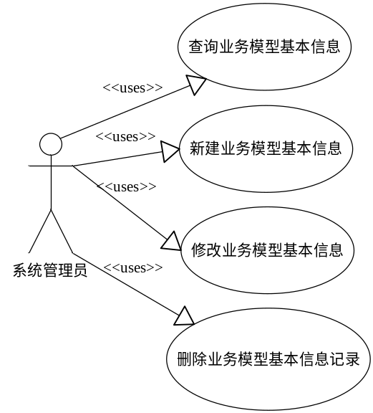  - 业务模型关联信息包括：  - 模型与业务系统关联：同一个业务模型可以被运用到不同的业务系统中；  - 模型与业务图关联：同一个模型在不同的业务系统和不同的业务图中需要记录的属性种类是不相同的；  - 属性与业务规范关联：注册保存每个属性在业务图中的数据域字段名；  - 动作与业务图关联：存在同一个模型下的同一个动作，在不同的业务图中会有不同的动作操作过程；
前置条件 | - 无
正常事件流 | - 基础信息管理流程图：  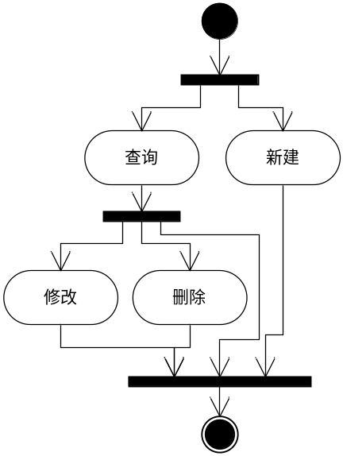  - 约束条件  - 同一个业务系统下的业务模型不可以有相同简称；  - 父模型删除操作时，需要提示该模型下存在子模型数据，不允许进行删除操作；  - 模型基础信息记录删除是，需要提升该模型下是否存在属性记录或动作记录，是否继续删除；  - 模型修改时，模型简称不可以被修改；
可选事件流 | - 业务模型属性信息管理  - 业务模型动作信息管理
异常事件流

      - 业务模型属性信息管理
需求编号 | [SYSS-020-012] | 优先级 | 最高级
需求名称 | 业务模型属性信息管理
参与角色 | 系统管理员、系统实施员
需求描述 | - 提供对选定业务模型进行属性记录的新建、修改、删除和查询操作；  - 提供属性复制新增功能，可以复制非父模型的属性（父模型的属性可以继承，不需要再复制了）；  - 对于选定业务模型是子模型时，要能够清晰明了的显示哪些属性是父模型的，哪些属性是子模型自有的；  - 父模型的属性为只读，不可以做删除、修改操作；  - 用例图：  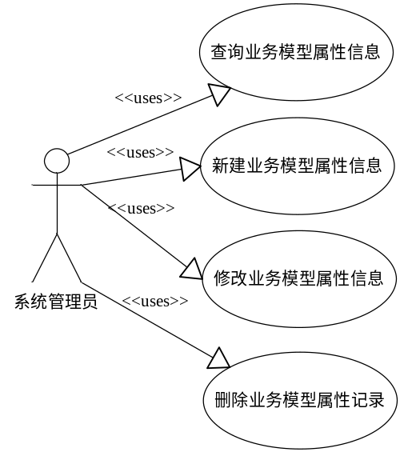
前置条件 | - 业务模型基本信息已存在；
正常事件流 | - 业务模型属性信息管理流程图：  - 约束条件  - 一个业务模型有且仅有一个标记为“唯一标识”的属性；  - 一个业务模型中标记为“基本属性”和“扩展属性”的属性简称不可以同名；  - 一个业务模型中标记为“状态”的属性简称不可以同名；  - 业务模型基础记录被删除时，该业务模型下的所有属性记录要同时被删除；
可选事件流
异常事件流

      - 业务模型动作信息管理
需求编号 | [SYSS-020-013] | 优先级 | 最高级
需求名称 | 业务模型动作信息管理
参与角色 | 系统管理员、系统实施员
需求描述 | - 提供对选定业务模型进行动作记录的新建、修改、删除和查询操作；  - 对于选定业务模型是子模型时，要能够清晰明了的显示哪些动作是父模型的，哪些动作是子模型的；  - 子模型可以override父模型下的任何一个动作；  - 提供动作复制新增功能；  - 动作自定义操作界面；  - 用例图：  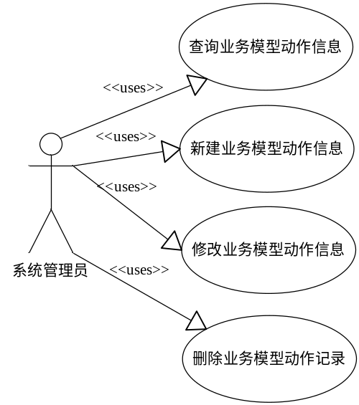
前置条件 | - 业务模型基本信息已存在；
正常事件流 | - 业务模型动作信息管理流程图：  - 约束条件  - 一个业务模型下的动作简称不可以重名；  - 业务模型基础记录被删除时，该业务模型下的所有动作记录要同时被删除；
可选事件流
异常事件流

      - 业务模型数据导入
需求编号 | [SYSS-020-014] | 优先级 | 最高级
需求名称 | 业务模型数据导入
参与角色 | 系统管理员、系统实施员
需求描述 | - 业务系统数据已存在需要一次性导入到SVG平台的业务模型库中；  - 业务系统数据被修改需要将变更数据更新到SVG平台的业务模型库中（冲突解决准则待定）；  - 提供方便简洁的操作界面进行业务模型的数据导入工作；  - 系统记录数据模型数据导入的详细操作日志；
前置条件
正常事件流 | - 数据导入流程  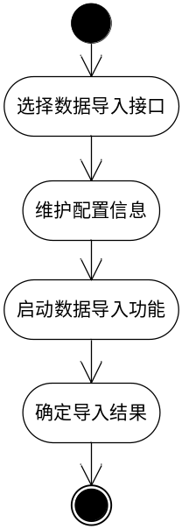  - 约束条件  - 接口在运行前，必须经过严格测试；  - 导入过程必须记录详细操作日志；
可选事件流
异常事件流
      - 业务模型与业务系统关联管理
需求编号 | [SYSS-020-015] | 优先级 | 最高级
需求名称 | 业务模型与业务系统关联管理
参与角色 | 系统管理员、系统实施人员
需求描述 | - 同一个业务模型可以被应用到不同的业务系统中；
前置条件 | - 业务模型已存在；
正常事件流 | - 业务模型与业务系统关联数据维护流程  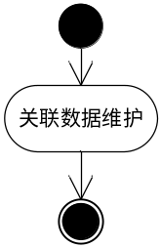  - 约束条件  - 子模型被关联到指定业务系统时，其父模型也要被关联到同一个业务系统；
可选事件流 | - 暂无
异常事件流

      - 业务模型属性与业务图和业务规范关联管理
需求编号 | [SYSS-020-016] | 优先级 | 最高级
需求名称 | 业务模型属性与业务图和业务规范关联管理
参与角色 | 系统管理员、系统实施人员
需求描述 | - 一个业务模型的属性需要被关联上业务规范数据域字段后才可以在业务图上使用；  - 一个业务模型的同一个属性在不同的业务图中需要关联的规范数据域字段可以不同；
前置条件 | - 业务模型的属性数据存在；  - 业务规范数据域字段数据存在；  - 业务图类型的记录存在；
正常事件流 | - 关联数据管理流程  - 约束条件  - 在同一个类型的业务图上，业务模型的一个属性与一个规范数据域字段关联关系是1:1；
可选事件流
异常事件流

      - 业务模型动作与业务图关联管理
需求编号 | [SYSS-020-017] | 优先级 | 最高级
需求名称 | 业务模型动作与业务图关联管理
参与角色 | 系统管理员、系统实施人员
需求描述 | - 模型动作在与业务图关联后，才允许在该业务图上使用；  - 同一个业务模型的同一个动作在不同的业务图上有不同的动作操作过程；  - 允许在一个业务图上对多个不同类型的业务模型对象发起运行同一个业务动作；
前置条件 | - 业务动作基本信息记录存在；  - 业务图类型的记录存在；
正常事件流 | - 业务模型动作与业务图关联管理流程  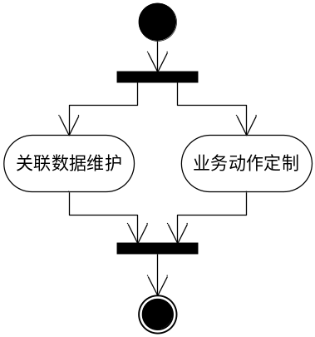  - 约束条件  - 同一个业务图上的同一个业务模型动作不可以定义重复动作；
可选事件流 | - 暂无
异常事件流

[SYSI]系统接口层

[SYSI -010]内部接口
SVG平台分为前台和后台，其中与数据相关的增删改查操作绝大部分都由后台部分完成。整体系统运行是前台部分发起数据操作请求，后台部分接收到请求后完成数据操作，并将操作结果返回给前台进行数据显示。
因此，系统内部接口基本上都是数据相关操作接口，下面将详细描述系统内部接口。
      - [SYSI -010-001]升级模块查询接口
- 需求描述
SVG平台所有可运行文件模块全部都部署到服务器上，用户使用SVG平台时，先从服务器上下载这些模块到用户本地，然后执行。用户每次开始执行SVG平台时，系统都会进行模块的版本比对，如果服务器上版本已经更新，则从服务器上再次下载已变更的模块到用户本地。
因此，系统每次开始执行前需要从服务器端获取当前服务器各模块的版本信息。
- 参数
无
- 返回
- 各模块版本信息（XML格式字符串）；
      - [SYSI -010-002]升级模块下载接口
- 需求描述
客户在使用SVG平台前，或者是SVG平台中可运行文件模型版本进行了更新，系统会将用户没有更新的文件模块都从服务器上下载到用户本地。因此，系统服务器端提供了升级模块下载接口，用于将服务器上新版本的模块文件下载到客户机器上。
- 参数
- 模块名；
- 返回
- 模块文件；
      - [SYSI -010-003]业务模型图的类型查询接口
- 需求描述
SVG平台需要根据不同用户需要建立不同类型的图形文件（如电力部门中的系统图、单线图、站内一次接线图等）。这些图形文件类型都需要在系统运行前先行注册到服务器上，用户在使用系统如创建SVG图形文件时，需要系统提供文件类型的选择。因此，系统服务器端需要提供业务模块图类型清单的查询接口，用来获取业务模型图的类型清单。
- 参数
无
- 返回
- 文件类型列表信息（XML格式字符串）；
      - [SYSI -010-004]代码表信息查询接口
- 需求描述
在SVG平台运行过程中会涉及到大量的代码表信息的应用（如电压等级、地区编码等），上面提到的“业务模块图类型查询”也属于代码信息查询接口的特殊部分。系统在运行过程中如果需要使用代码表信息，就需要通过服务器端提供的“代码表信息查询”接口来完成信息获取功能。
代码信息查询分成两种情况，一是获取全部代码表信息，另一种是获取指定代码类型的代码表信息。
- 获取全部代码信息的参数
无
- 获取全部代码信息的返回
- 所有类型的代码表信息（XML格式字符串）；
- 获取知道代码类型的参数
- 代码类型（字符串）；
- 获取知道代码类型的返回
- 指定代码类型的代码表信息（XML格式字符串）；

      - [SYSI -010-008]图形文件的基本属性获取接口
- 需求描述
在系统服务器上保存的SVG图形具有一些基本信息（如：文件编号、文件名、文件格式、文件类型、文件描述、文件最后修改人和修改时间等）。用户在使用这些图形过程中，系统需要获取这些图形基本的属性信息。因此，系统服务器端需要提供这些图形文件的基本属性获取接口，用于用户获取指定文件的文件基本信息。
- 参数
- 文件编号；
- 返回
- 图形文件基本属性信息（XML格式字符串）；
      - [SYSI -010-009]存图接口
- 需求描述
保存图形是SVG平台基本功能之一，用户在使用SVG编辑器编辑修改后的业务图形会需要上传保存到系统服务器上供系统中其他用户使用。因此，系统服务器端需要提供保存图形接口，将用户提交上来的业务图形内容保存到指定数据表中。
- 参数
- 文件编号；
- 文件内容；
- 修改增量信息（版本控制用）；
- 返回
- 保存信息（是否成功标志、错误信息等）；
      - [SYSI -010-010]获取图形文件列表接口
- 需求描述
用户在使用SVG平台时，需要打开服务器上保存好的SVG图形。SVG平台系统提供了服务器上的SVG文件打开界面，界面上将所有该业务系统已保存好的文件按文件类型分类显示出来供用户选择。因此，服务器需要提供获取已经在服务器上指定业务系统保存好的SVG图形文件列表信息的接口。
- 参数
- 业务系统ID；
- 返回
- 文件列表信息（XML格式字符串）；
      - [SYSI -010-011]获取图形文件接口
- 需求描述
用户打开已经在服务器上保持好的SVG图形文件时，系统从服务器上将该图形文件下载到用户本地并在SVG平台的画板上显示出来。在系统打开服务器上SVG图形文件过程中，需要服务器端提供获取指定图形文件内容的功能。
- 参数
- 图形文件编号
- 返回
- 图形文件内容；
      - [SYSI -010-012]图元种类清单获取接口
- 需求描述
SVG平台系统为了减少用户绘图过程中的工作量，提供了图元模板功能，用户可以直接使用预定义好的图元模块进行绘图。同时这个图元模块也与业务系统中的业务模型相关联，使这些图元模块具有一定的业务性质。
这些图元按照图元类型进行组织，系统在加载图元前会先获取到图元种类清单。因此，系统服务器端需要提供系统图元种类清单获取接口，用于系统获取指定业务系统中所有图元类型清单。
- 参数
- 业务系统ID；
- 返回
- 图元种类清单（XML格式字符串）；
      - [SYSI -010-013]图元获取接口
- 需求描述
SVG平台使用的SVG图形大部分由图元组成，用户在使用SVG平台时需要将服务器上的图元文件全部下载到用户本地才能保证图形的正常显示和操作。系统服务器端提供图元获取接口，为系统客户端提供图元获取功能。图元获取存在三种操作，一是获取服务器上全部图元，二是获取指定图元类型下所有图元，三是获取指定编号的单个图元。
- 参数
- 操作类型（1、获取全部图元；2、获取知道类型下图元；3、获取指定编号单个图元）；
- 操作参数（字符串）；
- 返回
- 图元内容信息（XML格式字符串）；
      - [SYSI -010-014]图元保存接口
- 需求描述
与业务图形保存类似，系统管理员在新建或修改好图元后，会将图元提交保存到服务器上。系统服务器端程序会提供图元保存接口，用于将提交的图元保存到指定数据表中。
图元保存有两种情况，一种是服务器上没有保存过当前提交的图元，另一种是服务器已存在当前要提交的图元。
- 参数
- 图元基本信息（XML格式字符串）；
- 图元内容；
- 返回
- 图元保存信息（包括是否保存成功，失败原因）；
      - [SYSI -010-015]图元删除接口
- 需求描述
系统管理员会根据系统运行情况定时清除掉系统中过时不用的图元，服务器端提供了图元删除接口。图元删除接口将指定图元从服务器上做删除标识，以后图元不再参与系统图元显示。
- 参数
- 图元编号；
- 返回
- 图元删除信息（包括是否删除成功，失败原因）；
      - [SYSI -010-016]图元与模型关系获取接口
- 需求描述
系统正常运行后，系统中大部分图元（除基本图元外）都有业务含义，也就是系统中大部分图元都进行了与模型关联的操作。因此，系统在运行过程中会经常需要获取指定图元对应的业务模型信息，所以系统服务器端程序需要提供图元与模型间关系获取接口，用于获取指定图元相对应的模型信息。
- 参数
- 图元编号；
- 返回
- 与图元相关联的模型信息（XML格式字符串）；
      - [SYSI -010-017]图元与模型关系维护接口
- 需求描述
为SVG平台系统中图元建立业务含义的过程就是建立SVG平台中图元与业务系统中模型之间关系的过程。图元与模型建立关联关系都需要保存到服务器数据库上，系统服务器端程序需要提供了图元与模型关联关系保存接口，用来保存图元与模型的关联关系。同样道理，系统服务器端程序需要提供了图元与模型关联关系删除接口，用于删除指定图元与模型间关联关系。
- 参数
- 操作类型（1、新增操作；-1、删除操作）；
- 图元编号；
- 模型编号
- 返回
- 图元与模型关联维护结果（包括是否成功，失败原因）；
      - [SYSI -010-018]业务模型列表获取接口
- 需求描述
系统管理员在进行图元与模型建立关联关系过程中，需要系统提供详细的业务模型列表供选择。系统服务器端程序需要提供业务模型列表获取接口，用于客户端获取业务模型。
系统服务器端的业务模型列表接口，要调用系统外部的业务模型列表获取接口（参见系统外部接口中的外部业务模型列表获取接口）。
- 参数
无
- 返回
- 业务模型列表信息（XML格式字符串）；
      - [SYSI -010-019]业务模型属性列表获取接口
- 需求描述
与业务模型列表获取接口相类似，SVG平台在运行过程中需要获取指定模型所包含的属性信息。系统服务器端需要提供业务模型属性列表获取接口，用于客户端获取指定模型的属性信息。
系统服务器端的业务模型属性列表获取接口，要调用系统外部的业务模型属性列表获取接口（参加系统外部接口中的外部业务模型属性列表获取接口）。
- 参数
- 模型名称；
- 返回
- 指定模型的所有属性信息（XML格式字符串）；
      - [SYSI -010-020]业务模型动作列表获取
- 需求描述
与业务模型列表属性信息获取接口一样，SVG平台在运行过程中需要获取指定模型所包含的属性信息。系统服务器端需要提供业务模型动作列表获取接口，用于客户端获取指定模型的动作信息。
系统服务器端的业务模型动作列表获取接口，要调用系统外部的业务模型动作列表获取接口（参加系统外部接口中的外部业务模型动作列表获取接口）。
- 参数
- 模型名称
- 返回
- 指定模型的所有属性信息（XML格式字符串）；
      - [SYSI -010-021]业务模型状态列表获取
- 需求描述
与业务模型列表属性信息获取接口一样，SVG平台在运行过程中需要获取指定模型所包含的属性信息。系统服务器端需要提供业务模型状态列表获取接口，用于客户端获取指定模型的状态信息。
系统服务器端的业务模型状态列表获取接口，要调用系统外部的业务模型状态列表获取接口（参加系统外部接口中的外部业务模型状态列表获取接口）。
- 参数
- 模型名称
- 返回
- 指定模型的所有属性信息（XML格式字符串）；
      - [SYSI -010-022]模板内图元关系获取接口
- 需求描述
模板是系统内多个图元组合而成的复合图元，具有图元相同的性质，在图形操作中可以作为一个单位单独进行业务操作。模板也包含了模板相对应的属性、动作和状态。
一个模板包含了多个图元，系统在运行过程中需要获取指定模板所包含的图元和这些图元间相互连接关系。系统服务器端为此提供模板内图元关系获取接口，用于获取指定模板内所包含的图元及图元间相互连接关系。
- 参数
- 模板ID；
- 返回
- 模板内图元及连接关系信息（XML格式字符串）；
      - [SYSI -010-023]模板内图元关系维护接口
- 需求描述
模板在日常工作过程中会被大量频繁的使用，同时模板的建立和日常工作过程中业务的变化，需要对系统中模板进行修改维护操作。
模板维护其中包括了模板内图元关系的维护，模板内图元关系维护分为模板内图元的增删操作和模板内图元连接关系的增删操作。
- 图元增删操作参数
- 操作类型（1、新增操作；-1、删除操作）；
- 图元ID；
- 图元增删操作返回
- 图元增删操作结果（是否成功，失败原因）；
- 图元关系增删操作参数
- 关联图元ID1；
- 关联图元ID2；
- 图元关系增删操作返回
- 图元关系新增删操作结果（是否成功，失败原因）；
      - [SYSI -010-024]模板模型与图元模型同业务模型查询接口
- 需求描述
模板模型和模板模型内的图元模型在系统运行前都需要进行业务关联，这个与单个图元是一样道理，因此系统也同样需要提供模板模型和模板模型内地图元模型所包含的业务模型的查询接口。
这个接口包括了模板模型的业务模型查询功能，同时也包含了模板模型内的图元业务模型查询功能。
- 参数
- 模板模型ID；
- 返回
- 模板模型和模板模型内图元的属性信息（XML格式字符串）；
      - [SYSI -010-025]模板模型与图元模型同业务模型关系维护接口
- 需求描述
系统存在有模板模型与业务模型关系的应用，也就意味着系统需要提供关系维护接口。
模板模型与图元模型同业务模型关系维护接口包括了模型和业务关联关系的维护（增、删），同时也包括了模型内图元和业务关联关系的维护（增、删）。接口和“图元与模型关系维护”接口一样，区别在于这里需要多次调用。
- 参数
- 操作类型（1、增操作；-1、删操作）；
- 图元编号；
- 模型编号
- 返回
- 图元与模型关联维护结果（包括是否成功，失败原因）；
      - [SYSI -010-026]图模板模型内图元模型属性关系查询接口
- 需求描述
参见“模板内图元关系维护”接口。
- 参数
- 模板ID；
- 返回
- 模板内图元及连接关系信息（XML格式字符串）；
      - [SYSI -010-027]图模板模型内图元模型属性关系维护接口
- 需求描述
参见“模板内图元关系维护”接口。
- 图元增删操作参数
- 操作类型（1、增操作；-1、删操作）；
- 图元ID；
- 图元增删操作返回
- 图元增删操作结果（是否成功，失败原因）；
- 图元关系增删操作参数
- 关联图元ID1；
- 关联图元ID2；
- 图元关系增删操作返回
- 图元关系新增操作结果（是否成功，失败原因）；
      - [SYSI -010-028]图模板内图元与业务模型关系获取接口
- 需求描述
参见“模板模型与图元模型同业务模型查询”接口。
- 参数
- 模板模型ID；
- 返回
- 模板模型和模板模型内图元的业务属性信息（XML格式字符串）；
      - [SYSI -010-029]图模板内图元与业务模型关系维护
- 需求描述
参见“模板模型与图元模型同业务模型关系维护”接口。
- 参数
- 操作类型（1、增操作；-1、删操作）；
- 图元编号；
- 模型编号
- 返回
- 图元与业务模型关联维护结果（包括是否成功，失败原因）；
      - [SYSI -010-030]业务对象数据请求接口
- 需求描述
系统在运行过程中，用户需要通过图形操作获取画板上指定图元对象对应的业务对象数据信息。因此，系统服务器端程序提供了业务对象数据请求接口，用于为系统提供业务对象数据请求的服务。
这个接口需要调用“外部系统业务对象数据请求”接口。
- 参数
- 选中图元对象ID；
- 返回
- 指定对象的业务数据信息（XML格式字符串）；
      - [SYSI -010-031]业务对象创建接口
- 需求描述
系统中使用的业务图形上的图元对象绝大部分都需要与业务模型对象进行关联。用户在进行图元类型与业务模型类型相关联时，可能存在业务系统中还没有图元对象要关联的业务对象，这样就需要在SVG平台上启动业务模型对象的新建操作功能。
这个接口需要调用“外部业务对象创建”接口。
- 参数
无
- 返回
- 新建模型ID（字符串）；
      - [SYSI -010-032]业务对象关系查询接口
- 需求描述
系统中业务图形在使用过程中，系统会经常需要知道图形上的图元对象所关联的业务对象信息。因此系统会需要知道一个图元或者模板所关联的业务对象信息，这信息包含了业务对象编号、业务对象名称等。
这个接口需要调用“外部业务对象关系查询”接口。
- 参数
- 图元ID或模板ID；
- 返回
- 关联业务对象信息（XML格式字符串）；
      - [SYSI -010-033]业务对象关系维护接口
- 需求描述
系统中业务图形上图元对象与业务对象关联关系的建立，同时也意味着在日常运行过程中需要对这些关联关系进行维护工作。因此系统服务器端程序需要提供业务对象关系维护接口，用于进行图元或者模板与业务模型之间的关联关系的维护，维护操作包括了关系的新增操作和删除操作。
这个接口需要调用“外部业务对象关系维护”接口。
- 参数
- 操作类型（1、新增操作；2、删除操作）；
- 图元ID 或模板ID；
- 业务对象ID；
- 返回
- 业务对象关系维护结果（是否成功，失败原因）；

外部接口需求

硬件接口
本系统不涉及到任何硬件系统。

软件接口
与业务系统的接口分为两大部分，一部分为SVG平台系统向外提供的系统接口，另一部分为外部系统向SVG平台系统提供的可调用接口。

向外提供的接口(外部系统访问本系统)
      - 打开本地指定文件
- 需求描述
系统部署好之后，业务系统可以通过调用平台的“打开本地指定文件”接口，用来打开客户计算机上指定的SVG文件，并在SVG平台的画板上显示该SVG图形。
在图形打开过程中，如果SVG不存在或者该SVG文件格式不正确，系统将弹出相应提示。
- 参数
- SVG文件名（包含路径）；
- 返回
无
      - 保存文件到本地
- 需求描述
系统部署好之后，业务系统可以通过调用平台的“保存文档到本地”接口，将平台当前画板上的SVG图形保存到客户计算机上的指定文件中。
在业务图形保存过程中，如果保存成功，系统弹出保存成功的提示；如果保存失败，系统弹出保存失败的提示。
- 参数
- SVG文件名（包含路径）；
- 返回
无
      - 打开远程指定文件（打开服务器指定文件）
- 需求描述
系统部署好之后，业务系统可以通过调用平台的“打开远程指定文件”接口，用来打开服务器该业务系统上指定的SVG文件，并在SVG平台的画板上显示该SVG图形；
在打开远程指定文件过程中，如果该指定文件不存在，系统弹出文件不存在提示。
- 参数
- SVG文件名；
- 文件类型；
- 返回
无
      - 保存远程指定文件（保存文件到服务器）
- 需求描述
系统部署好之后，业务系统可以通过调用平台的“保存远程指定文件”接口，将平台当前画板上的SVG图形上传到服务器上并保存到远程服务器数据库中。
在保存远程指定文件过程中，如果保存成功，系统弹出保存成功提示；如果远程服务器上不存在要保存的文件，系统弹出新建远程SVG文件界面，在用户新建完文件后系统再提交文件保存；如果保存不成功，系统弹出保存不成功提示。
- 参数
- SVG文件名；
- 文件类型；
- 返回
无
      - 保存远程非SVG文件（保存服务器非SVG文件）
- 需求描述
SVG平台系统向业务系统提供图档管理功能，业务系统可以通过保存远程非SVG文件接口将业务系统中的非SVG图形文件保存到SVG平台系统中的图档数据表中。
在保存业务系统的非SVG文件过程中，无论保存结果如果，接口都将返回保存信息。返回的保存信息包括了是否保存成功、失败原因。
- 参数
- 文件名；
- 文件格式（文件保存格式，如JPG、BMP、DWG等）；
- 文件类型（业务分类，如单线图、一次接线图等）；
- 返回
- 文件保存信息（是否保存成功，失败原因）；
      - 下载远程非SVG文件（下载服务器非SVG文件）
- 需求描述
SVG平台系统在保存好业务系统中非SVG文件后，系统提供了非SVG文件的获取接口。业务系统通过这个接口，可以获取指定文件内容。
在获取业务系统的非SVG文件过程中，如果获取成功，接口返回获取到的文件内容信息。如果获取失败，接口返回失败标识并返回失败原因。
- 参数
- 文件ID；
- 返回
- 文件内容或失败信息；
      - 功能定制接口
- 需求描述
业务系统在调用SVG平台过程中，如果SVG平台系统预设的一些系统功能或业务功能不能够满足业务系统的要求，业务系统可以通过功能定制接口（SVG平台的二次开发接口），为SVG平台新增特定功能，如新增基本图元（三角形、平行四边形等）。
在功能定制接口中新增的业务功能，其功能实现代码需要进行二次开发。
- 参数
- 功能响应类；
- 功能名称；
- 功能部署地址；
- 返回
无
      - 功能模块加载接口
- 需求描述
SVG平台内置了大量的功能模块，这些功能模块可以根据业务系统的不同要求分别进行加载。业务系统可以通过模块加载接口来定制业务系统中运行的SVG平台所使用的功能模块，以满足不同业务要求。
- 参数
- 功能名称；
- 功能响应类名；
- 功能部署地址；
- 返回
无
      - 菜单定制接口
- 需求描述
系统部署好之后，业务系统通过调用平台的“菜单定制”接口，在SVG平台启动之前向SVG平台传送菜单定制信息（XML格式字符串）。SVG平台启动时将按照传入的菜单定制信息启动响应菜单对应的功能。
- 参数
- 定制的菜单信息（XML格式字符串）；
- 返回
无
      - 工具栏定制接口
- 需求描述
工具栏定制接口与菜单定制接口作用类似，与菜单定制接口的区别是工具栏定制接口在接收到工具栏定制信息后，启动定制信息中对应的功能，并生成响应的工具栏按钮。
- 参数
- 定制的工具栏信息（XML格式字符串）；
- 返回
无
      - 右键菜单定制接口
- 需求描述
在平台的画板上绘制的各种图元，不同类型的图元都有着不同的属性和动作，因此不同类型的图元都有各自不同的右键菜单相对应。可以通过“右键菜单”定制接口，来定义不同图元类型对应的不同右键操作菜单。系统在启动时载入右键菜单定制信息。
- 参数
- 定制的右键菜单信息（XML格式字符串）；
- 返回
无
      - 画布缩放接口
- 需求描述
在系统运行过程中，业务系统通过“画布缩放”接口对平台的画板进行画布缩放操作。
- 参数
- 缩放比例因子（浮点数，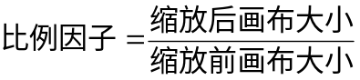）；
- 返回
无
      - 画布平移接口
- 需求描述
在系统运行过程中，业务系统通过“画布平移”接口对平台的画板进行画布平移操作。
- 参数
- X轴移动参数；
- Y轴移动参数；
- 返回
无
      - 画布坐标变换接口
- 需求描述
在系统运行过程中，业务系统通过“画布坐标变换”接口对平台的画板进行画布缩放、平移和旋转操作。
- 参数
- 3×3坐标变换矩阵；
- 返回
无
      - 画布背景色修改接口
- 需求描述
在系统运行过程中，业务系统通过“画布背景色修改”接口对平台的画板进行画布背景色的修改操作。
- 参数
- 颜色参数（GRB）；
- 返回
无
      - SVG文档获取接口
- 需求描述
在系统运行过程中，业务系统可以通过“SVG文档获取”接口获取到当前画板上SVG图形文件信息。
- 参数
无
- 返回
- SVG文档（字符串）；

      - 图元状态变更接口
- 需求描述
SVG平台打开SVG图形进行图形操作过程中需要对图形上的图元对象进行状态变更操作。
图元状态变更分成两种，一种是离散式，一种是连续式。离散式状态变更是对象状态在可枚举的不同状态间进行切换，如开关或刀闸的开闭状态变更。连续式状态变更是对象状态连续的不可枚举的变更，如容量、温度的变化。
- 参数
- 业务对象ID；
- 状态变更类型；
- 状态值
- 返回
无
      - 图元颜色变更接口
- 需求描述
业务系统在使用SVG平台对SVG图形进行操作过程中，需要对图形上的图元对象进行颜色变更操作。系统提供图元颜色变更接口，用于业务系统调用，将指定图元的颜色修改为需要的颜色。
- 参数
- 业务对象ID；
- 颜色值（RGB）；
- 返回
无
      - 图元形状变更接口
- 需求描述
业务系统在使用SVG平台对SVG图形进行操作过程中，需要对图形上的图元对象进行形状变更操作，如缩放、旋转、移动。系统提供图元形状变更接口，用于业务系统调用，将指定图元对象进行形状变更。
- 参数
- 业务对象ID；
- 坐标变换矩阵；
- 返回
无
      - 图元关联的文字变更接口
- 需求描述
业务系统在使用SVG平台对SVG图形进行操作过程中，需要对图形上图元对象相关联的文字进行文字变更操作。
- 参数
- 业务对象ID；
- 业务属性ID；
- 文字值；
- 返回
无

      - 模型变化通知接口
- 需求描述
当业务系统的模型信息发生变化后，通过本接口通知SVG平台进行模型信息实时更新。
- 参数
待定
- 返回
无

- 其他非功能性需求

软件质量属性
本平台提供诸多的二次开发接口，从编辑器到服务器端均采用配置管理的方式加载业务开发包。业务包的加载对于平台在业务方面的应用非常重要，因此对于软件的稳定性要求比较严格。平台必须保证配置管理100％正确，业务包加载100％正确。
平台需要同不同的业务系统进行交互，可能会遇见的网络故障、数据库故障的几率也相对增加。平台需要对可被遇见的故障反馈或无法及时返回的内容进行良好的用户提示界面。

性能需求
平台软件对于时限要求的部分主要有二处：
- 启动时限：对于编辑器版本，初次启动时限需要控制在20秒以内，随后启动时限需要控制在10秒以内，对于纯浏览版本，初次启动时限需要控制在10秒以内，随后启动时限需要控制在5秒以内。
- 网络传输时限：平台内数据网络传输时限控制在5秒内，跨系统数据网络传输时限控制在15秒以内。如果超过该时限，均设定为超时，及时给操作员返回超时信息。

安全性需求

在操作级别的安全性

操作的安全性：对本系统中的每一个操作，管理员只要拥有相应的权限才可以使用。
页面的安全性：对于不通过正常途径进入系统页面的用户，系统仍可以判断其有效性。当系统确认当前使用者没有通过正常方式进入页面是，自动关闭窗口。
管理员在登录后的有效期限：当管理员登录后，在设定的时间内没有进行操作，系统自动使注销当前帐户，管理员只有重新登录才可以使用系统。
版本管理：所有关键性业务或图形均采用增量式版本管理，可以被维护。
数据删除：所有的删除均只有管理员才能进行，且删除都为逻辑删除可以被恢复。

在系统级别的安全性
数据库系统崩溃：对于这种情况，建议定期使用相应数据库的自动备份技术。
操作系统崩溃：为了保障在这种情况下本系统的数据仍然安全，建议用双机Cluster技术。

可用性需求
对于平台日常界面及功能，需要方便快捷，使用无歧义，操作有提示。
对于二次开发接口，需要方便易懂，简单明确。

可靠性需求
平台从编辑器到服务器端均采用代理适配机制，根据配置的数据信息，加载相应的业务类包。如业务类包出现错误，则不影响平台自身正常运行。

附件

清单列表
需求标识 |  | 需求名称 |  | 需求的原因或根据 |  | 优先极
DRAW-020-001 |  | 提高图形显示速度 |  | 前一个版本，图形刷新速度较慢 |  | 最高
DRAW-020-002 |  | 区域刷新 |  | 提供图形显示速度，防止整图刷新 |  | 最高
DRAW-020-005 |  | 平移操作 |  | 与平常图形操作方式相同 |  | 最高
DRAW-020-006 |  | 拓扑点 |  | 用来自动获取对象连接点 |  | 最高
DRAW-020-007 |  | 图形与文字关联 |  | 图元属性的一个表现形式 |  | 中
DRAW-020-008 |  | 业务菜单项、工具条、右键菜单支持定制 |  | 提供操作界面定制功能 |  | 中
DRAW-020-009 |  | 模块加载机制 |  | 自动升级功能的实现方式 |  | 最高
DRAW-020-010 |  | 大图显示 |  | 前一个版本遇到大图会导致系统崩溃 |  | 最低
DRAW-020-011 |  | 跨图复制 |  | 为业务关联提供支持 |  | 高
GPM-010-001 |  | 模型列表获取 |  | 为业务关联提供支持 |  | 高
GPM-020-001 |  | 图元绘制 |  | 图元对象管理的基本功能 |  | 高
GPM-020-002 |  | 图元保存 |  | 图元对象管理的基本功能 |  | 高
GPM-020-003 |  | 图元获取 |  | 图元对象管理的基本功能 |  | 高
GPM-020-004 |  | 图元维护 |  | 图元对象管理的基本功能 |  | 高
GPM-020-005 |  | 图元与业务模型关系维护 |  | 为业务关联提供支持 |  | 高
GPM-020-006 |  | 图元状态制定 |  | 图元对象支持业务状态变化功能 |  | 中
GPM-030-001 |  | 模板绘制 |  | 利用基础图形和图元绘制模板 |  | 高
GPM-030-002 |  | 模板保存 |  | 图元对象管理的基本功能 |  | 高
GPM-030-003 |  | 模板获取 |  | 图元对象管理的基本功能 |  | 高
GPM-030-004 |  | 模板维护 |  | 图元对象管理的基本功能 |  | 高
GPM-030-005 |  | 模板内图元关系维护 |  | 模板内各图元之间的关系设定及维护 |  | 中
GPM-030-006 |  | 模板与业务模型关系维护 |  | 维护图元模板与业务模型之间的关系 |  | 中
GPM-030-007 |  | 模板模型与图元模型关系维护 |  | 维护模板模型与模板内各图元模型联动关系 |  | 低
GPM-040-001 |  | 图元查询 |  | 提供图元的条件查询页面 |  | 中
GPM-040-002 |  | 图上图元绘制 |  | 将图元绘制在图上 |  | 高
GPM-050-001 |  | 模板查询 |  | 提供模板的条件查询页面 |  | 中
GPM-050-002 |  | 图上模板绘制 |  | 将模板绘制在图上 |  | 高
GPM-050-003 |  | 图上模板修改 |  | 在图上对模板内图元及图形进行增删及位置修改操作 |  | 中
BOO-010-001 |  | 业务模型图类型定制 |  | 行业对图特点和约束具有行业规范，不同的业务开展也均有不同的图形需求 |  | 最高
BOO-010-002 |  | 创建及维护业务对象实例 |  | 在业务模型图上对已绘制的图形模型进行实例化，创建符合条件的业务对象实例 |  | 高
BOO-010-003 |  | 创建及维护模板对象实例 |  | 对于预先设定好的模板图元进行模板对象实例化 |  | 高
BOO-020-001 |  | 连接点 |  | 用于判定图元连接关系及图元互动关系 |  | 最高
BOO-020-002 |  | 拓扑提取 |  | 提取业务模型图上的拓扑关系，并保存在数据库后台 |  | 中
BOO-030-001 |  | 图元着色 |  | 对指定图元进行自动着色操作 |  | 中
BOO-030-002 |  | 图元状态变更 |  | 对指定类型图元分别进行状态变更 |  | 中
BOO-030-003 |  | 图元形状变化 |  | 对指定图元进行形状变化 |  | 中
BOO-030-004 |  | 文字变化 |  | 对预先设定的文字节点进行文字内容修改 |  | 中
SYSS-010-003 |  | 后台图形格式转换 |  | 将SVG图形在后台转换为其他格式的图形 |  | 低
SYSS-020-001 |  | 代码表维护 |  | 对于数据库所需的数据字典及各类代码信息进行统一管理及维护 |  | 高
SYSS-020-002 |  | 图库管理 |  | 一套图形服务平台系统可能需要同时服务多个业务系统 |  | 中
SYSS-020-003 |  | 系统管理 |  | 对于模型库等系统参数进行配置管理 |  | 高
SYSS-020-004 |  | 业务模型图属性维护 |  | 不同的业务模型图的配置需求及属性均有所区别 |  | 高
SYSS-020-005 |  | 图元基本信息修改及图元删除 |  | 能够通过WEB的方式对图元信息及模板信息进行修改，不涉及图形修改 |  | 高
SYSS-020-006 |  | 图元(模板)与模型的关系维护 |  | 通过WEB方式对图元(模板)与模型的关系做新增或删除的维护 |  | 高
SYSS-020-007 |  | 业务模型图审核 |  | 对于业务模型图版本控制需要审核，生成新的基线 |  | 中
SYSS-020-008 |  | 升级管理 |  | 对于需要升级的类包等，通过WEB方式统一配置在服务器端，协调升级 |  | 高
SYSS-020-009 |  | 日志管理 |  | 对关键业务的操作需要保存，能够让管理员进行事后日志查询 |  | 低
SYSI-010-001 |  | 升级模块查询接口 |  | 提供系统所用模块版本查询功能 |  | 高
SYSI-010-002 |  | 升级模块下载接口 |  | 用于将服务器上新版本的模块文件下载到客户机器上 |  | 高
SYSI-010-003 |  | 业务模型图的类型查询接口 |  | 用来获取业务模型图的类型清单 |  | 高
SYSI-010-004 |  | 代码表信息查询接口 |  | 用来获取SVG平台中代码表信息 |  | 高
SYSI-010-008 |  | 图形文件的基本属性获取接口 |  | 用于用户获取指定文件的文件基本信息 |  | 中
SYSI-010-009 |  | 存图接口 |  | 将用户提交上来的业务图形内容保存到指定数据表中 |  | 高
SYSI-010-010 |  | 获取图形文件列表接口 |  | 提供保存到服务器上图形文件列表的功能 |  | 中
SYSI-010-011 |  | 获取图形文件接口 |  | 提供获取指定图形文件内容的功能 |  | 高
SYSI-010-012 |  | 图元种类清单获取接口 |  | 用于系统获取指定业务系统中所有图元类型清单 |  | 高
SYSI-010-013 |  | 图元获取接口 |  | 为系统客户端提供图元获取功能 |  | 高
SYSI-010-014 |  | 图元保存接口 |  | 用于将提交的图元保存到指定数据表中 |  | 高
SYSI-010-015 |  | 图元删除接口 |  | 图元删除接口将指定图元从服务器上做删除标识，以后图元不再参与系统图元显示 |  | 高
SYSI-010-016 |  | 图元与模型关系获取接口 |  | 用于获取指定图元相对应的模型信息 |  | 高
SYSI-010-017 |  | 图元与模型关系维护接口 |  | 用来维护图元与模型的关联关系 |  | 中
SYSI-010-018 |  | 业务模型列表获取接口 |  | 用于客户端获取业务模型 |  | 中
SYSI-010-019 |  | 业务模型属性列表获取接口 |  | 用于客户端获取指定模型的属性信息 |  | 中
SYSI-010-020 |  | 业务模型动作列表获取 |  | 用于客户端获取指定模型的动作信息 |  | 中
SYSI-010-021 |  | 业务模型状态列表获取 |  | 用于客户端获取指定模型的状态信息 |  | 中
SYSI-010-022 |  | 模板内图元关系获取接口 |  | 用于获取指定模板内所包含的图元及图元间相互连接关系 |  | 中
SYSI-010-023 |  | 模板内图元关系维护接口 |  | 包括了模板内图元关系的维护，模板内图元关系维护分为模板内图元的增删操作和模板内图元连接关系的增删操作 |  | 中
SYSI-010-024 |  | 模板模型与图元模型同业务模型查询接口 |  | 提供模板模型和模板模型内地图元模型所包含的业务模型的查询功能 |  | 中
SYSI-010-025 |  | 模板模型与图元模型同业务模型关系维护接口 |  | 提供模板模型和模板模型内地图元模型所包含的业务模型的维护功能 |  | 中
SYSI-010-026 |  | 图模板模型内图元模型属性关系查询接口 |  | 参见“模板内图元关系维护” |  | 中
SYSI-010-027 |  | 图模板模型内图元模型属性关系维护接口 |  | 参见“模板内图元关系维护” |  | 中
SYSI-010-028 |  | 图模板内图元与业务模型关系获取接口 |  | 参见“模板模型与图元模型同业务模型查询” |  | 中
SYSI-010-029 |  | 图模板内图元与业务模型关系维护 |  | 参见“模板模型与图元模型同业务模型关系维护” |  | 中
SYSI-010-030 |  | 业务对象数据请求接口 |  | 用于为系统提供业务对象数据请求的服务 |  | 中
SYSI-010-031 |  | 业务对象创建接口 |  | 在SVG平台上启动业务模型对象的新建操作功能 |  | 中
SYSI-010-032 |  | 业务对象关系查询接口 |  | 提供一个图元或者模板所关联的业务对象信息查询功能 |  | 中
SYSI-010-033 |  | 业务对象关系维护接口 |  | 用于进行图元或者模板与业务模型之间的关联关系的维护 |  | 中
SYSI-020-001 |  | 打开本地指定文件 |  | 用来打开客户计算机上指定的SVG文件 |  | 中
SYSI-020-002 |  | 保存文件到本地 |  | 将平台当前画板上的SVG图形保存到客户计算机上的指定文件中 |  | 高
SYSI-020-003 |  | 打开远程指定文件 |  | 用来打开服务器该业务系统上指定的SVG文件 |  | 中
SYSI-020-004 |  | 保存远程指定文件 |  | 将平台当前画板上的SVG图形上传到服务器上并保存到远程服务器数据库中 |  | 中
SYSI-020-005 |  | 保存远程非SVG文件 |  | 业务系统可以通过保存远程非SVG文件接口将业务系统中的非SVG图形文件保存到SVG平台系统中的图档数据表中 |  | 中
SYSI-020-006 |  | 下载远程非SVG文件 |  | 系统提供了非SVG文件的获取接口 |  | 中
SYSI-020-007 |  | 功能定制接口 |  | 业务系统可以通过功能定制接口（SVG平台的二次开发接口），为SVG平台新增特定功能 |  | 中
SYSI-020-008 |  | 功能模块加载接口 |  | 用来定制业务系统中运行的SVG平台所使用的功能模块，以满足不同业务要求 |  | 中
SYSI-020-009 |  | 菜单定制接口 |  | 平台启动时将按照传入的菜单定制信息启动响应菜单对应的功能 |  | 中
SYSI-020-010 |  | 工具栏定制接口 |  | 平台启动时将按照传入的菜单定制信息启动响应工具栏对应的功能 |  | 中
SYSI-020-011 |  | 右键菜单定制接口 |  | 平台启动时将按照传入的菜单定制信息启动响应右键菜单对应的功能 |  | 中
SYSI-020-012 |  | 画布缩放接口 |  | 对平台的画板进行画布缩放操作 |  | 中
SYSI-020-013 |  | 画布平移接口 |  | 对平台的画板进行画布平移操作 |  | 中
SYSI-020-014 |  | 画布坐标变换接口 |  | 对平台的画板进行画布缩放、平移和旋转操作 |  | 中
SYSI-020-015 |  | 画布背景色修改接口 |  | 对平台的画板进行画布背景色的修改操作 |  | 中
SYSI-020-016 |  | SVG文档获取接口 |  | 业务系统获取到当前画板上SVG图形文件信息 |  | 中
SYSI-020-021 |  | 图元状态变更接口 |  | 对图形上的图元对象进行状态变更操作 |  | 中
SYSI-020-022 |  | 图元颜色变更接口 |  | 将指定图元的颜色修改为需要的颜色 |  | 中
SYSI-020-023 |  | 图元形状变更接口 |  | 将指定图元对象进行形状变更 |  | 中
SYSI-020-024 |  | 图元关联的文字变更接口 |  | 对图形上图元对象相关联的文字进行文字变更操作 |  | 中
SYSS-020-011 |  | 业务模型基础信息管理 |  | 使平台配置可视化 |  | 最高
SYSS-020-012 |  | 业务模型属性信息管理 |  | 使平台配置可视化 |  | 最高
SYSS-020-013 |  | 业务模型动作信息管理 |  | 使平台配置可视化 |  | 最高
SYSS-020-014 |  | 业务模型数据导入 |  | 使平台配置可视化 |  | 最高
SYSS-020-015 |  | 业务模型与业务系统关联管理 |  | 使平台配置可视化 |  | 最高
SYSS-020-016 |  | 业务模型属性与业务图和业务规范关联管理 |  | 使平台配置可视化 |  | 最高
SYSS-020-017 |  | 业务模型动作与业务图关联管理 |  | 使平台配置可视化 |  | 最高

